VM i golf avgjort
VM i golf genomfördes den 21 maj på Glasrikets golfbana i Växjö. För undvikande av alla missförstånd – det var inte världsmästerskapen som avgjordes men väl VeteranMästerskapet för Telubs Veteraner. Elva spelare med olika handicap gjorde upp om den åtråvärda titeln denna torsdagseftermiddag, som dagen till ära bjöd på vackert väder.
Segrare – en historisk sådan – blev Ingvar Lundin.
Pris för längsta drive (utslag) gick till Curt Nilsson, som med ett par meter förpassade Roy Hansson och Jan Bengtsson till andra plats.
Bertil Johansson hade arrangerat tävlingen, och förrättade också prisutdelningen.
Alla deltagarna uttryckte sin glädje över att arrangemanget hade blivit av och uttryckte en förhoppning att tävlingen återkommer nästa år, och då med fler deltagare.

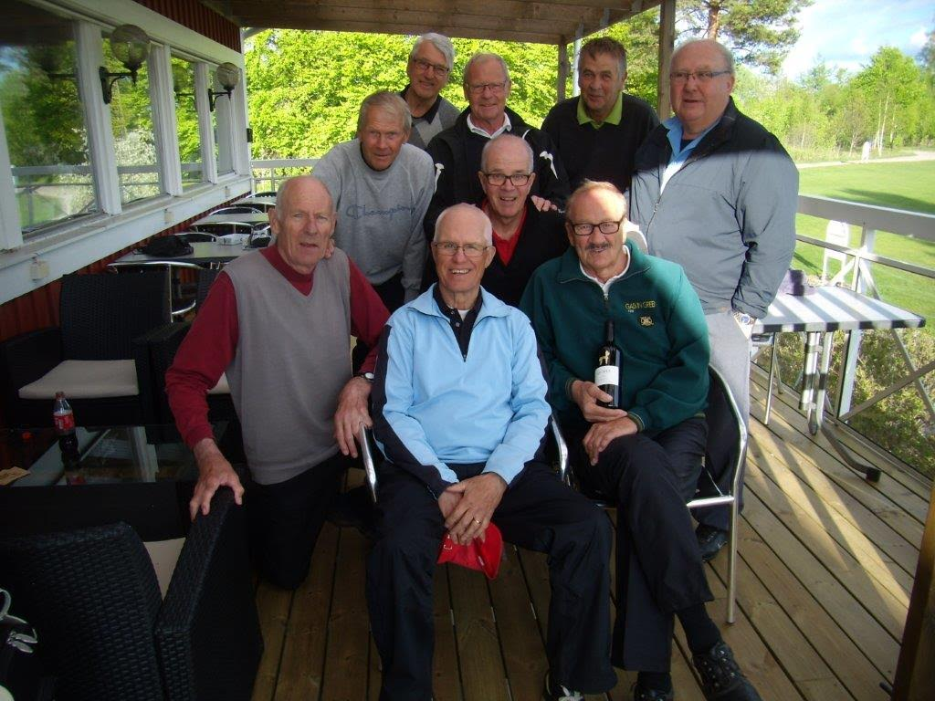
Glada deltagare efter väl förrättad runda
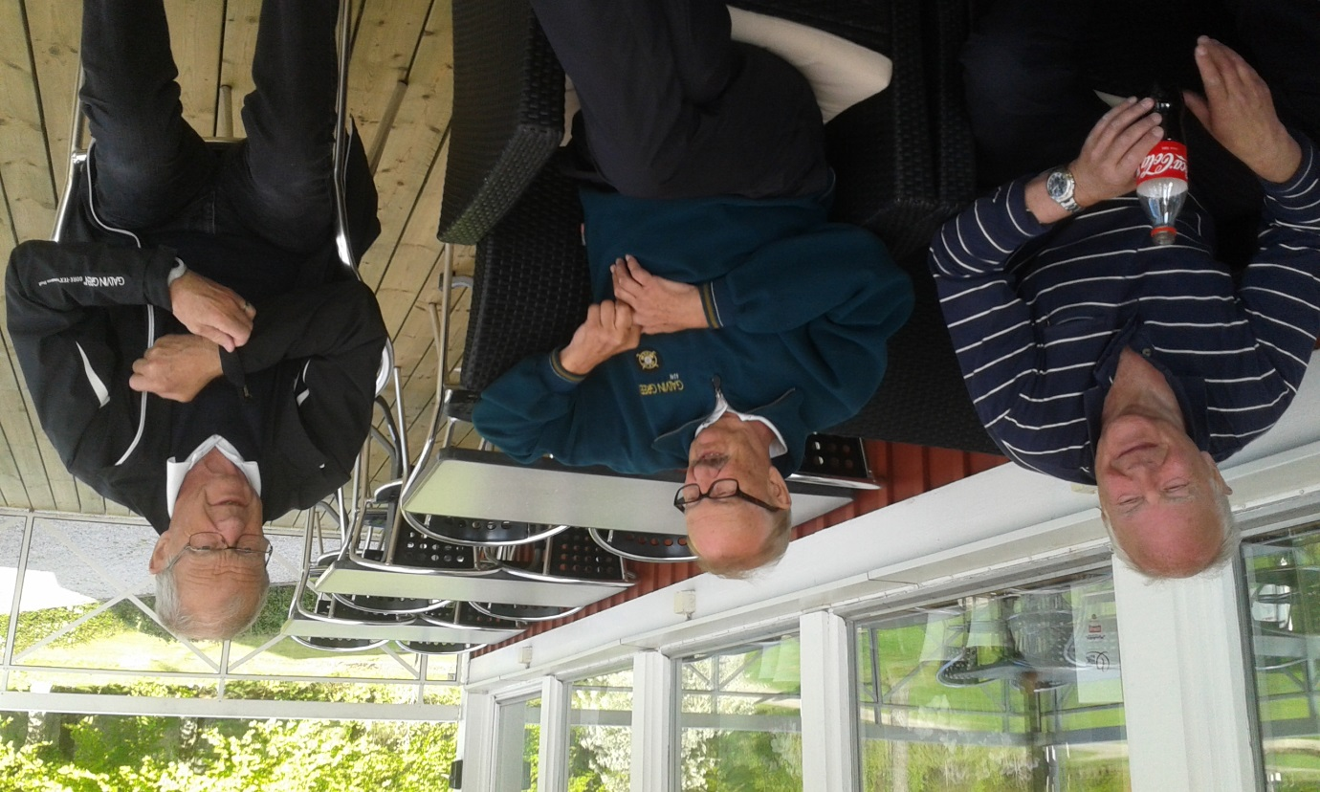
Björn Bengtsson, Ingvar Lundin och Jan Bengtsson summerar dagens runda
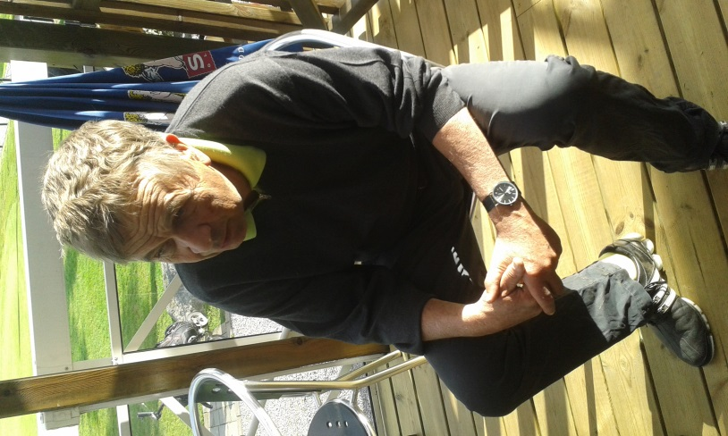
Curt Nilsson slog längst, men fick nöja sig med en fjärdeplats

Resultat
1 Ingvar Lundin Växjö GK 74 slag
2 Greger Haraldsson Glasriket GK 79 slag
3 Roland Söderberg Växjö GK 81 slag
4 Curt Nilsson Växjö GK 83 slag
5 Bertil Johansson Växjö GK 83 slag
6 Jan Bengtsson Växjö GK 83 slag
7 Roy Hansson Glasriket GK 87 slag
8 Johan Schnell Växjö GK 89 slag
9 Gunnar Lindberg Växjö GK 93 slag
10 Sture Andersson Trummenäs GK 98 slag
11 Björn Bengtsson Rockatorp GK 112 slag

